MULTIIMPEX®
1. Идентификация на вещество/сместа и на предприятието.
1.1. Идентификация на продукта.
Търговско име: |  | МУЛТИИМПЕКС® - “MULTIСOL ® FLEX” -  “МУЛТИКОЛ ® ФЛЕКС”
Други наименования: |  | ЛЕПИЛО ЗА КЕРАМИЧНИ ПЛОЧКИ - фаянс, теракота, гранитогрес и други видове керамични плочки.
Химично наименование:
Индексен номер ПриложениеVI CLP
CAS №:
ЕС №:  UFI KОД |  | UFI: 8800-90C1-X00F-TCN4
REACH регистрационен номер: |  | Сместа не подлежи на регистрация по регламента REACH
1.2 Идентифицирани употреби на веществото или сместа, които са от значение.
Употреба(и): |  | Употребява се за залепване на фаянс, теракота, гранитогрес и други видове керамични плочи директно върху бетон, циментова замазка, хоросанова мазилка, подовоотоплителни системи и др.
Непрепоръчителна употреба(и):
1.3 Подробни данни за доставчика на информационния лист за безопасност.
Производител: |  | Име: МУЛТИИМПЕКС® ЕООД  Адрес: България, гр. Троян, ул.”Хр. Ботев” № 66 Tel.: +359 2 971 99 10  URL website: www.multiimpex.eu Email: m_impex@abv.bg
Лице отговарящо за производството: |  | Име: МУЛТИИМПЕКС® ЕООД  Адрес: България, гр. Троян, ул.”Хр. Ботев” № 66 Tel.: +359 2 971 99 10  URL website: www.multiimpex.eu Email: stella_vg@abv.bg
Лице отговарящи за ИЛБ: |  | Стелла Георгиева
1.4 Телефон за спешна помощ.
Телефон за спешна помощ: |  | Многопрофилна болница за активно лечение и спешна медицина "Н.И.Пирогов"  Телефон за спешни случаи / факс: +359 2 9154 409  E-mail: poison_centre@mail.orbitel.bg http://www.pirogov.bg
2. Описание на опасностите.
2.1. Класифициране на веществото или сместа.
Класификация в съответствие с Регламент 1272/2008 (CPL)
Предупреждения за опасност: | Н315/320/335 |  | Дразни очите, дихателните пътища и кожата.
2.2. Елементи на етикета.
Етикиране в съответствие с Регламент 1272/2008 (CPL)
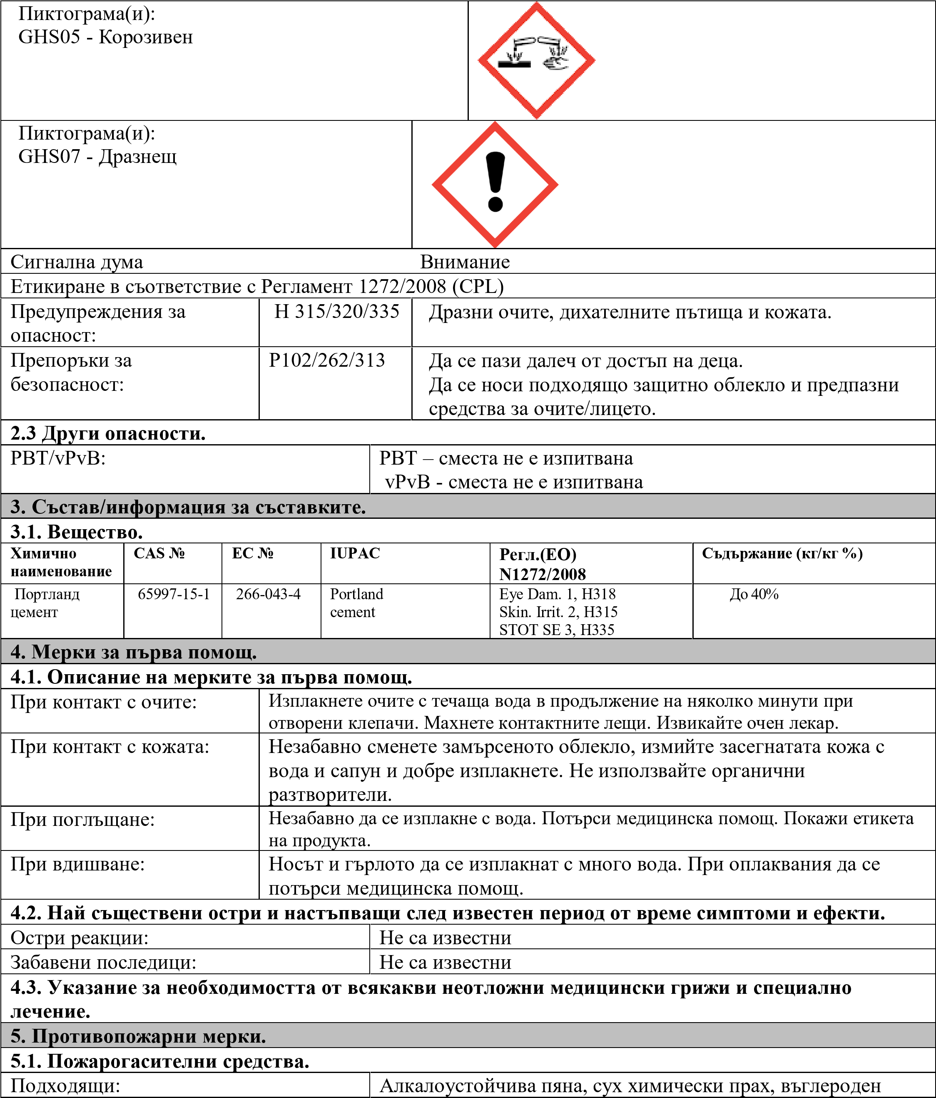

 | двуокис, воден спрей.
Не подходящи: | Плътна водна струя.
5.2. Особени опасности, които произтичат от веществото или сместа.
Когато продуктът гори, имайте предвид възможното образуване на опасни газови продукти и плътни сажди.
5.3. Съвети за пожарникарите.
Специални предпазни средства  Предпазните действия | Препоръчва се използването на противогаз и защитно пожарникарско облекло. Гасете огъня по посока на вятъра. Охладете негорящите опаковки чрез пръскане с вода. Предотвратете изтичане на съдържанието и преместете опаковките на безопасно място.
6. Мерки при аварийно изпускане.
6.1. Лични предпазни мерки, предпазни средства и процедури при спешни случаи.
За персонала  За Лицата, отговорни за спешни случаи | Отстранете всички възможни запалителни източници.  Носете подходящи лични предпазни средства (виж т.8).
6.2. Предпазни мерки за опазване на околната среда.
Избягвайте образуването на прах. Да не се допуска попадане в канализацията или във водоеми. Ако продуктите са проникнали във водоеми, канализация, ако са замърсили почвата или растенията, да се уведомят съответните органи.
6.3. Методи и материали за ограничаване и почистване.
Малки разпилени количества могат да се съберат с прахозасмукващо средство.
Големи количества разпилян продукт трябва да се изгребат и мястото добре да се почисти.
6.4. Позоваване на други раздели.
Виж т.8 и т.13
7. Работа и съхранение.
7.1. Предпазни мерки за безопасна работа.
Технически предпазни мерки: | Осигурете необходимата вентилация при използване или съхранение на продукта. Не превишавайте стойностите на пределно допустимата концентрация, обявени в т.8.
Общи (професионална хигиена): | Не приемайте храна и пиене на работното място. Не пушете. Спазвайте противопожарните мерки. Не замърсявайте околната среда.
7.2. Условия за безопасно съхнене, включително несъвместимости.
Условия за съхранение: | Съхранявайте в оригинални плътно затворени опаковки, далеч от достъпа на деца и други неупълномощени лица в закрити и сухи складови помещения. Опаковките да се пазят от вода и въздушна влага.
Несъвместими вещества/смеси: | Няма информация.
7.3. Специфична(и) крайна(и) употреба(и).
Начин на употреба: | Лепилото -“MULTIСOL® FLEX”- “МУЛТИКОЛ® ФЛЕКС”, служи за залепване на фаянс, теракота, гранитогрес и други видове керамични плочки директно върху бетон, циментова замазка, хоросанова мазилка, подово-отоплителни системи и др., съгласно инструкциите на опаковката.
8. Контрол на експозицията/лични предпазни средства.

8.1. Параметри и контрол.
Гранични стойности на професионална експлоатация:
Препоръчителни професионални, потребителски и екологични гранични стойности на експозиция: |  | Вид | Пределна концентрация без ефект (DNEL)
 |  |  | Работници | Население
 |  | Орално | Няма | неприложимо
 |  | Дермално | Няма | неприложимо
 |  | При вдишване | Няма | неприложимо
8.2. Контрол на експозиция.
Подходящ технологичен контрол: |  | Осигурете такава вентилация в работните помещения, че концентрацията на прах да не надвишава нормите на пределно допустима концентрация: фин прах – 6mg/m³, обща концентрация на прах – 15mg/m³
Индивидуалните защитни мерки и лични предпазни средства.
Распираторна защита: | В случай, че об | явената пределно допустима концентрация е била
 | превишавана д | ълго време или продуктът се използва в малки, затворени
 | помещения, се   | препоръчва използването на противогаз.
Защита на ръцете: |   Винаги използва | йте защитни ръкавици.
Защита на очите/лицето: | При пръскане с очила.   | продукта се препоръчва употребата на защитна маска или предпазни
Защита на кожата: | Да се използва н   | естатично защитно облекло, гумени ботуши.  
Хигиенни мерки: | Местата за съх | ранение и употреба на този продукт трябва да бъдат
 | оборудвани с п | риспособления за измиване/промивки на очите.
9. Физични и химични свойства.
9.1. Информация относно основните физични и химични свойства.
Външен вид: |  | Прахообразна сива смес.
Мирис: |  | Специфичен
рН |  | Около 11-12,5
Точка на топене/замръзване: |  | Не се отнася за продукта
Точка на кипене: |  | Не се отнася за продукта

Точка на запалване: | Не се отнася за продукта
Скорост на изпаряване: | Не се отнася за продукта
Запалимост (твърдо вещество, газ) | Не се отнася за продукта
Долна/горна граница на запалимост и експлозия: | Не се отнася за продукта
Налягане на парите: | Не се отнася за продукта
Плътност на парите: | Не се отнася за продукта
Относителна плътност: | Не се отнася за продукта
Разтворимости(и): | Смесва се с вода.
Коефициент на разпределение: | Не се отнася за продукта
n-октанол/вода: | Не се отнася за продукта
Температура на самозапалване: | Не се отнася за продукта
Температура на разпадане: | Не се отнася за продукта
Вискозитет: | Не се отнася за продукта
Оксидиращи свойства: | Не се отнася за продукта
Експлозивни свойства: | Не се отнася за продукта
9.2. Друга информация.
Други физични или химични параметри
10. Стабилност и реактичност.
10.1. Реактичност – Реагира алкално с вода.
10.2. Химична стабилност – Стабилен при нормални условия на съхранение.
10.3. Възможност за опасни реакции – Не са известни при правилно използване на продукта.
10.4. Условия, които трябва да се избягват – Да се предпазва от навлажняване.
10.5. Несъвместими материали – Няма.
10.6. Опасни продукти на разпадане – Продуктът е нереактивeн.
11. Токсична информация.
11.1. Информация за токсичните ефекти.
Остра токсичност: | Не са известни при правилно използване.
Дразнене: | Образуването на прах във висока концентрация може да предизвика дразнене в очите.
Корозивност: | Не са известни при правилно използване
Сенсибилизация: | Не са известни при правилно използване
Токсичност при повтарящи се дози: | При работа съгласно указанията, “MULTIСOL® -FLEX ”- “МУЛТИКОЛ® -ФЛЕКС ”,според нашия опит и наличната ни информация няма вредни за здравето въздействия.
Канцерогенност: | Не са известни при правилно използване
Мутагенност: | Не са известни при правилно използване
Репродуктивна токсичност: | Не са известни при правилно използване
12. Екологична информация.
12.1. Токсичност.
Водорасли: | Не са известни данни
Дафния: | Не са известни данни
Риби /краткосрочна / дългосрочна: | Не са известни данни
Други: | Поради повишаване равнището на рН стойността, да не се

 | допуска неконтолирано попадане на по-големи количества в подпочвени или повърхностни води.
12.2. Устойчивост и разградимост.
Биоразградимост: | Във втвърдено състояние продуктът не е екологично опасен.
Хидролиза, Окисляване: | Не са известни данни
12.3. Биоакумулираща способност.
Фактора за биоконцентрация: | Не са известни данни
Коефициент на разпределение октанол – вода: | Не са известни данни
12.4. Преносимост в почвата.
Коефициент на абсорбация: | Вреден за водните организми.
12.5. Резултати от оценката на PBT и vPvB.
Не е устойчиво,биоакумулативно и токсично( PBT) или много устойчиво и много биоакумулативно вещество ( vPvB).
Съгласно приложение XIII на Регламент (ЕС) №1907/2006 – REACH………………
12.6. Други неблагоприятни ефекти.
13. Обезвреждане на отпадъците.
13.1. Методи за третиране на отпадъци. Съгласно националното законодателство.
Отпадъци от опаковки/контейнери: | Да не се изхвърля с битови отпадъци. Остатъците да не се изсипват в мивката или в тоалетната.
Третиране на отпадъци съгласно действащото законодателство: | Всякакви остатъци от продукта, отпадъци от приложението му и съответните опаковки, в които е бил съхраняван, следва да се изхвърлят съгласно местните разпоредби.
14. Информация относно транспортирането.
14.1. Номер от списъка на ООН: |  |  | Не се отнася за продукта
14.2. Точно наименование на пратката по списъка на ООН: |  |  | Не се отнася за продукта
14.3. Клас(ове) на опасност при транспортиране: |  |  | Не се отнася за продукта
14.4. Опаковъчна група: |  |  | Не се отнася за продукта
14.5. Опасности за околната среда: |  |  | Не са известни данни
14.6. Специални предпазни мерки за потребителите: |  |  | Не са известни данни
14.7. Транспортиране в насипно състояние съгласно приложение II от MARPOL 73/78 и Кодекса IBC: |  |  | Не са известни данни
15. Информация относно нормативната уредба.
15.1. Специфични за веществото или сместа нормативна уредба/ законодателство относно безопасността, задравето и околната среда.
Продукта не съдържа вещества нарушаващи озоновия слой съгласно Регламент (ЕО ) 2073/2007
Продукта не съдържа вещества , устойчиви органични замърсители съгласно Регламент ( ЕО ) 850 / 2004
15.2. Оценка на безопасност на химично вещество или смес.
Н - фрази:
H315/335/320 – Дразни очите, дихателните пътища и кожата.

P - фрази:
P102/262/313 - Да се носи подходящо защитно облекло и предпазни средства за очите/лицето.

16. Друга информация.
Направените препоръки и изложения в настоящия документ се основават на признатите познания и правила за търговия, както и дългогодишния опит на производителя за безопасна работа с тези материали.
Настоящите изложения и препоръки са подготвени съгласно Наредбите на Република България, Директивите на ЕС и съответните Международни споразумения, отнасящи се до транспортирането на опасни материали. Настоящата информация осигурява напътствия за безопасност на здравето и околната среда и не бива да се тълкува като гаранция за технически характеристики или подходящо специфично приложение.
Преработено издание: | Издание:01
Извършена промяна: | Неприложимо
Основни източници на информация за попълване на ИЛБ: | Регламент ( ЕО ) 830/2015/ ЕС REACH относно  регистрацията, оценката, разрешаването и ограничаването на химикали  Регламент ( ЕО ) 1272/ 2008 / ЕС CLP относно класифицирането, етикетирането и опаковането на химични вещества и смеси  Директива 1999 / 45 / ЕО за опасните препарати  Закон за защита от вредно въздействие на химични вещества и смеси  Наредба за реда и начина на класифициране, опаковане и етикетиране на химични вещества и смеси  ADR Европейска спогодба за международен превоз на опасни товари  RID Правилник за международен железопътен транспорт на опасни товари.

